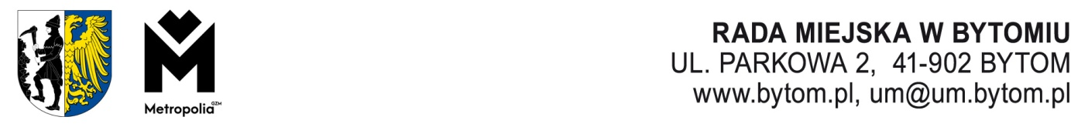
Kancelaria Rady Miejskiej, Komisja Zdrowia, Ochrony Środowiska i Spraw Społecznych Rady Miejskiej
w Bytomiu, tel. 32 78 68 163, e-mail: rada.miejska@um.bytom.pl
Bytom, marca 2025 r.
PR.KZS.0014.12.2025

Pan

Michał Staniszewski

Przewodniczący

Rady Miejskiej w Bytomiu

OPINIA

z dnia 17 marca 2025 roku
w sprawie określenia zadań z zakresu rehabilitacji zawodowej i społecznej osób niepełnosprawnych oraz ustalenia wysokości środków Państwowego Funduszu Rehabilitacji Osób Niepełnosprawnych przeznaczonych na ich realizację w 2025 roku (R- 123),

Komisja Zdrowia, Ochrony Środowiska i Spraw Społecznych Rady Miejskiej w Bytomiu po zapoznaniu się z treścią projektu uchwały, wysłuchaniu uzasadnienia przedstawionego przez Pana Jarosława Więcława Naczelnika Wydziału Polityki Społecznej, pozytywnie zaopiniowała ww. projekt uchwały.
Wynik głosowania: 8 za, 0 przeciw, 0 wstrzymujących się.
Przewodnicząca
Komisji Zdrowia, Ochrony Środowiska
i Spraw Społecznych
Teresa Polak
Otrzymuje:
- Prezydent Miasta
- a/a
Oprac.: A. Marczyk
17 marca 2025 roku
2884/03/2025

